11 КЛАСС ПОВЫШЕННЫЙ
ТЕМА УРОКА: СОЛИ АММОНИЯ
- обучающие: сформировать знания о физических, химических свойствах, получении, собирании и распознавании солей аммония.
-развивающие: развивать мышление, память, речь, умение анализировать, сопоставлять, делать выводы; совершенствовать навыки решения тестовых заданий; развивать познавательный интерес учащихся.
-воспитывающие: формировать мировоззрение учащихся, развивать самостоятельность, ответственность.
Тип урока: урок формирования и закрепления новых знаний.
ХОД УРОКА

ОРГАНИЗАЦИОННЫЙ МОМЕНТ
– Здравствуйте. Присаживайтесь. Дежурные, назовите отсутствующих.
ЦЕЛЕПОЛАГАНИЕ И МОТИВАЦИЯ
- Формулируется тема урока.
- Объяснение правил работы на уроке,
- Представление этапов изучения новой темы.
Основные вопросы обучающей части урока:
- Совместное выяснение цели и задач урока
Учитель сообщает тему и основные образовательные задачи урока
ИЗУЧЕНИЕ НОВОГО МАТЕРИАЛА
Соли аммония
Соли аммония - это сложные вещества, в состав которых входят ионы аммония NH₄⁺, соединённые с кислотными остатками.
Например,
NH₄Cl – хлорид аммония (NH₄)₂SO₄ - сульфат аммония
NH₄NO₃ – нитрат аммония (NH₄)₃PO₄ – ортофосфат аммония
(NH₄)₂HPO₄ – гидроортофосфат аммония
NH₄H₂PO₄ – дигидроортофосфат аммония
Физические свойства
Кристаллические вещества, хорошо растворимые в воде.
Получение
1 способ- Аммиак + кислота: NH₃ + HNO₃ → NH₄NO₃
2 способ- Аммиачная вода + кислота: 2NH₄OH + H₂SO₄ → (NH₄)₂SO₄+ 2Н₂O
Химические свойства
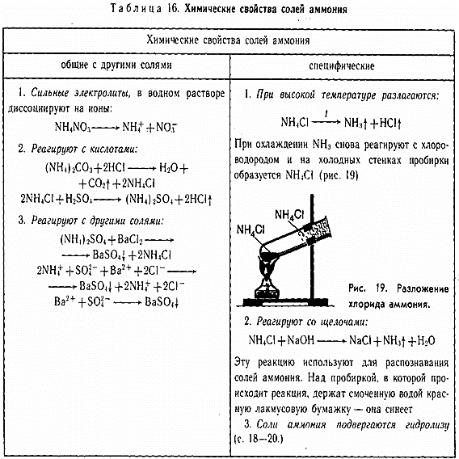

ОБЩИЕ
1. Сильные электролиты (диссоциируют в водных растворах)
NH₄Cl → NH₄⁺ + Cl⁻
2. С кислотами (реакция обмена)
(NH₄)₂CO₃ + 2НCl → 2NH₄Cl + Н₂O + CO₂
2NH₄⁺ + CO₃²⁻ + 2H⁺ + 2Cl⁻ → 2NH₄⁺ + 2Cl⁻ + Н₂O + CO₂
CO₃²⁻ + 2H⁺ → Н₂O + CO₂
3. С солями (реакция обмена)
(NH₄)₂SO₄ + Ba(NO₃)₂ → BaSO₄↓ + 2NH₄NO₃
2NH₄⁺ + SO₄²⁻ + Ba²⁺ + 2NO₃⁻ → BaSO₄ ↓ + 2NH₄⁺ + 2NO₃⁻
Ba²⁺ + SO₄²⁻ → BaSO₄ ↓
СПЕЦИФИЧЕСКИЕ
1. Разложение при нагревании.
a) если кислота летучая
NH₄Cl → NH₃ + HCl (при нагревании)
NH₄HCO₃ → NH₃ + Н₂O + CO₂
б) если анион проявляет окислительные свойства
NH₄NO₃ → N₂O + 2Н₂O (при нагревании)
(NH₄)₂Cr₂O₇ → N₂ + Cr₂O₃ + 4Н₂O (при нагревании)
2. Качественная реакция на NH₄⁺ - ион аммония. При нагревании со щелочами выделяется газ аммиак
NH₄Cl + NaOH → NaCl + NH₃ + Н₂O (при нагревании)
3. Соли аммония подвергаются гидролизу (как соль слабого основания и сильной кислоты) – среда кислая:
NH₄Cl + Н₂O → NH₄OH + HCl
NH₄⁺ + Н₂O → NH₄OH + H⁺
Применение
- Нитрат аммония (аммиачная селитра) NH₄NO₃ применяют как азотное удобрение и для изготовления взрывчатых веществ — аммонитов;
- Сульфат аммония (NH₄)₂SO₄ — как дешёвое азотное удобрение;
- Гидрокарбонат аммония NH₄HCO₃ и карбонат аммония (NH₄)₂CO₃ — в пищевой промышленности при производстве мучных кондитерских изделий в качестве химического разрыхлителя, при крашении тканей, в производстве витаминов, в медицине;
- Хлорид аммония (нашатырь) NH₄Cl — в гальванических элементах (сухих батареях), при пайке и лужении, в текстильной промышленности, как удобрение, в ветеринарии.
ЗАКРЕПЛЕНИЕ.
1. ВЫПОЛНЕНИЕ ЛАБОРАТОРНОГО ОПЫТА
РЕФЛЕКСИЯ. ИТОГ УРОКА
– А теперь вернемся к целям нашего урока? Достигли ли мы их?
-Что изучили на сегодняшнем уроке?
- Какое у вас было настроение? на Ваш взгляд оцените Лучшего участника сегодняшнего урока.
Выставление оценок
ДОМАШНЕЕ ЗАДАНИЕ: §

